Выпуск 1958 года
Пургина Галина Борисовна
(род. 10 января 1940г.)
— серебряная медаль
- В 1963гг. – Окончила с отличием филологический факультет ЯГПИ им. К.Д. Ушинского
- Профессия: Преподаватель русского языка, литературы и истории
- Место работы:
- 1963-1965гг. – Ващажниковская 11-летняя школа Борисоглебского района Ярославской области
- 1965-1967гг. – 2-ой секретарь Борисоглебского райкома ВЛКСМ
- сентябрь1967-1972гг. – работа в Ярославском обкоме ВЛКСМ
- 1972-1991гг. – работа в райкоме, Ярославском горкоме и обкоме КПСС
- сентябрь 1991-1998гг. – работа в департаменте социального обеспечения Правительства Ярославской области (гл. специалист отдела по делам ветеранов и инвалидов)
- 1998 г. – увольнение с государственной службы в связи с выходом на пенсию
- 1998-2006 гг. ведущий специалист исполкома Ярославского городского общественного движения «Ярославль-2000»
- Место жительства: г. Ярославль

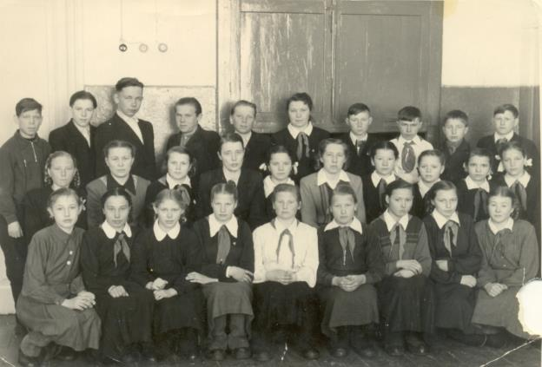
7 класс (1955 г.)
(3-я слева во 2-м ряду – Галя Пургина)
1955 год, всесоюзный пионерский лагерь «Артек».
(Пургина Галя – 2-я справа)

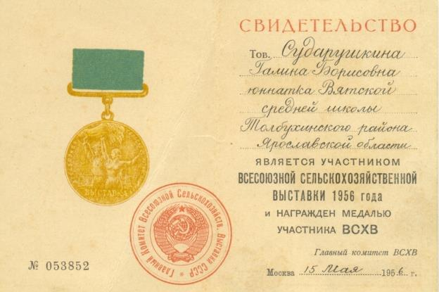
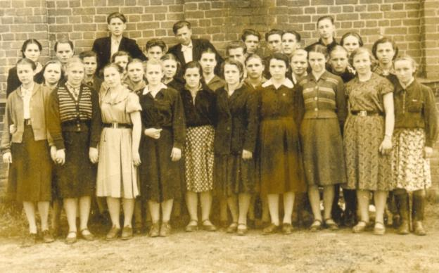
10а класс(1958 г.)
(6-я слева в 1-м ряду – Пургина Галина)

На рабочем месте..
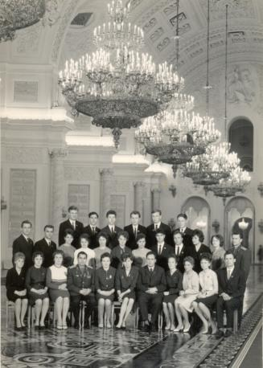
XV съезд ВЛКСМ,
Москва, Кремль. Май 1966
(4-я слева во 2-м ряду – Галина Борисовна)

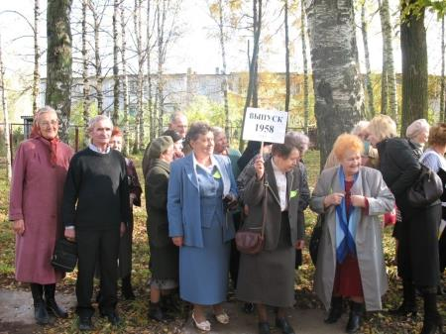
На 100-летнем юбилее Вятской школы. 2008 год.
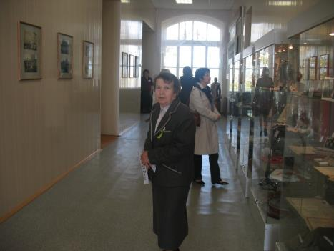
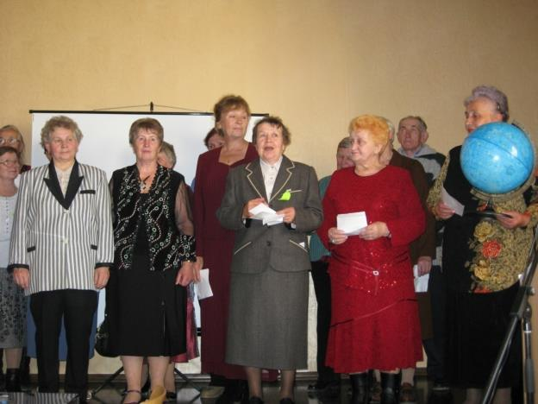
Выступление выпускников 1958 г.
(в центре – Галина Борисовна Сударушкина (Пургина))

